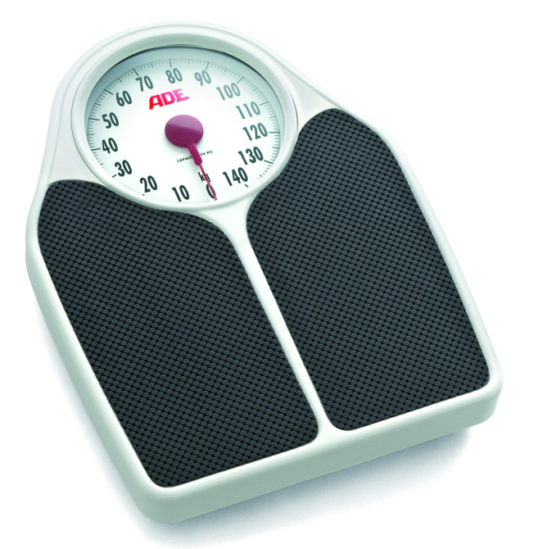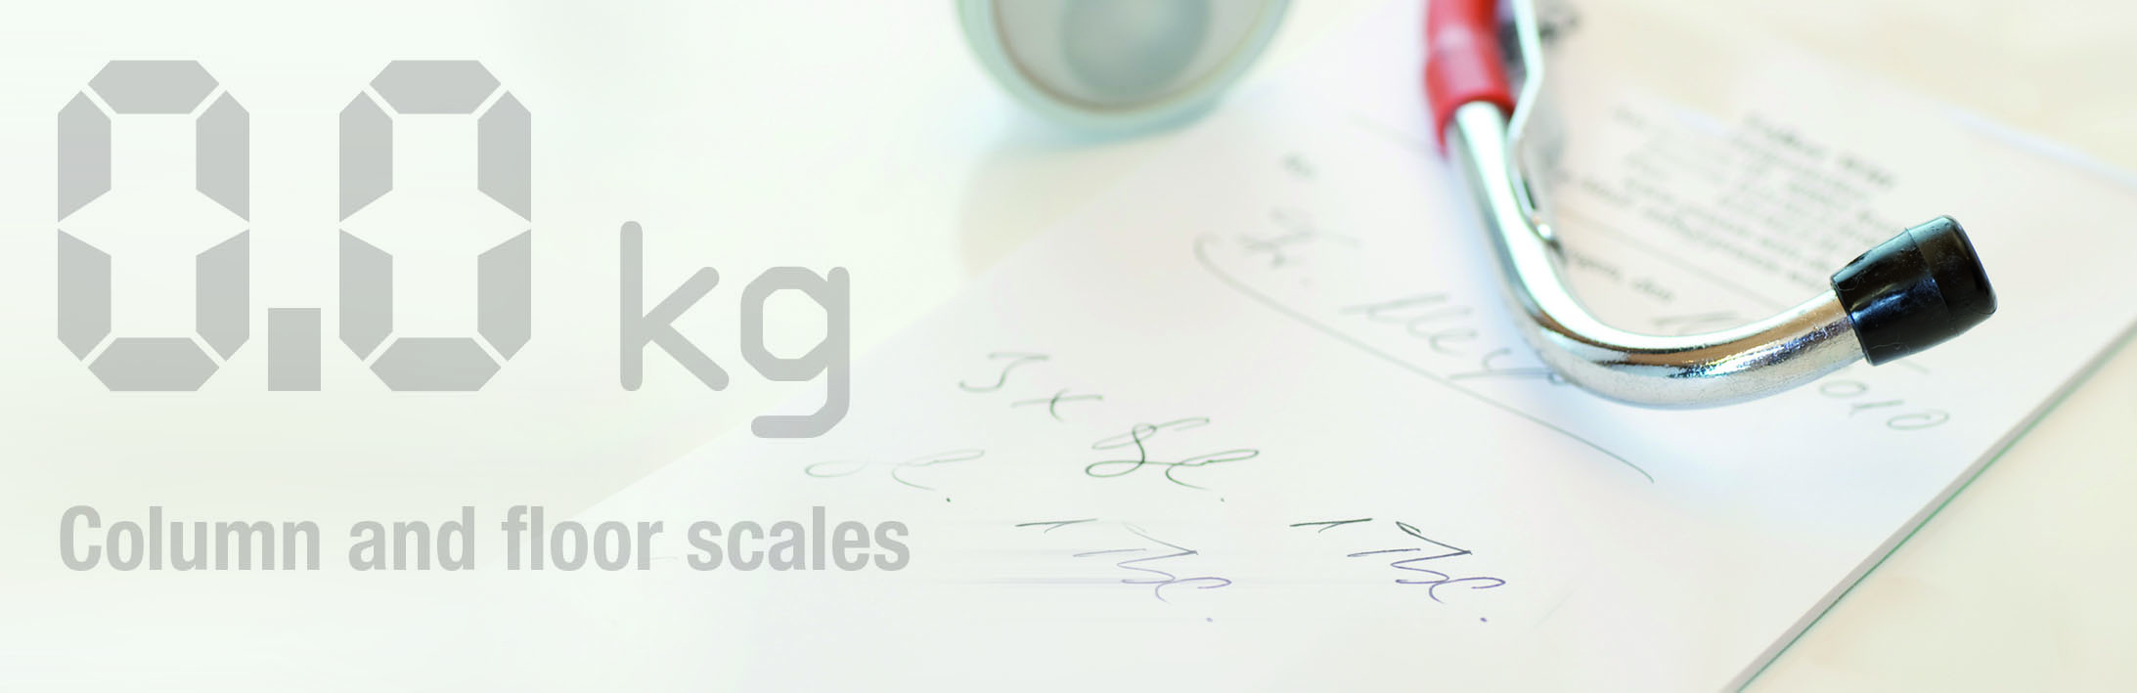

**M309800**

**REF : ADE008**

* Simple et rapide à utiliser
* Plateforme en métal et vinil anti dérapant
* Très robuste permettant de mesurer des patients jusqu’à 150 kg
* Capacité : 150 kg
* Graduations : 500 g
* Dimensions: 280 x 290 mm
* Poids : 2,8 kg
* Garantie 2 ans
* Référence : ADE008

**Pèse Personne Mécanique**

[**FRAFITO**](mailto:FRAFITO) **–** 23 Avenue Auguste Verola – Hibiscus Park – Bat E – 06200 Nice – France -

Tel : 04 93 72 53 54 - Fax : 04 93 21 03 83 - Email : [infos@frafito.net](mailto:infos@frafito.net) / www.frafito.net